Метаоловянная кислота
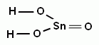

Ортооловянная кислота
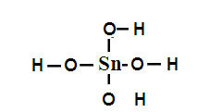
Станан
